به نام خدا

نامی نذیری – گزارش تکلیف شماره 1

سوال1:

این سوال با فرض اینکه تصویر داده شده در هدر اش کامنتی ندارد وارد برنامه شده است.

هدر را با توجه به اسپیس های موجود جداسازی کرده (4 اسپیس داریم که می شود عدد جادویی، ارتفاع، سطر و بزرگترین عدد)

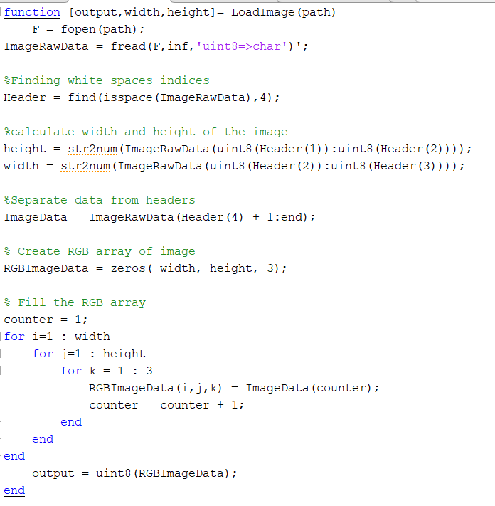

سوال2: 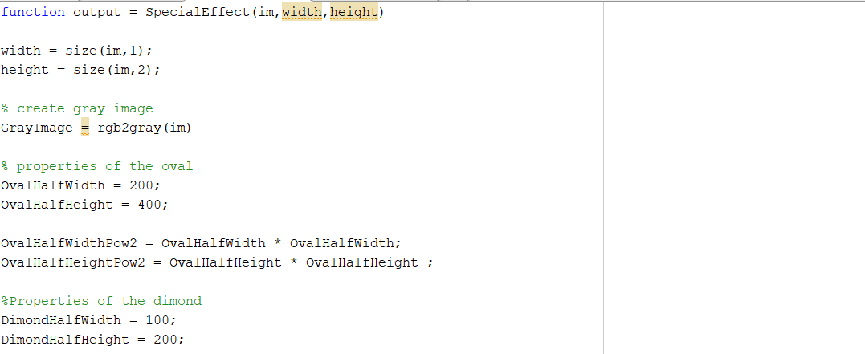

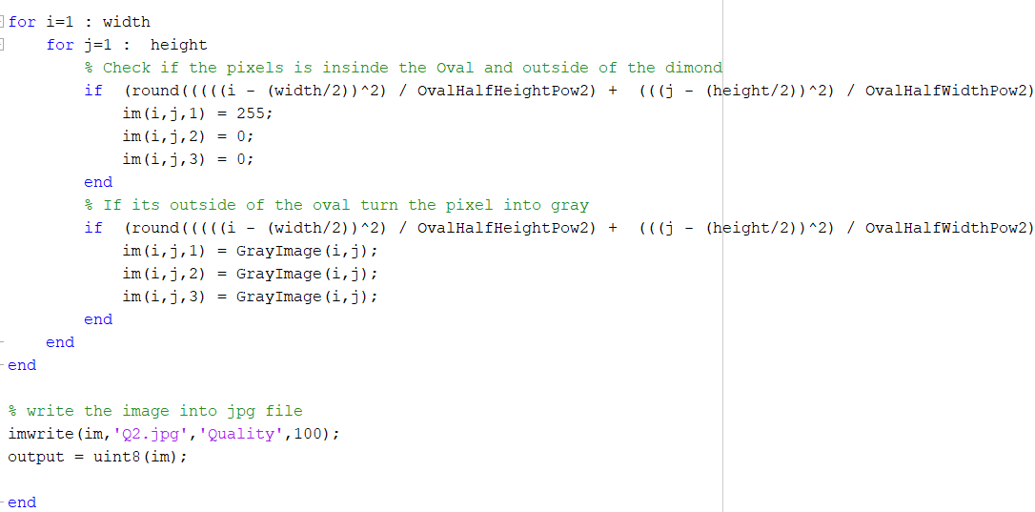

سوال3:

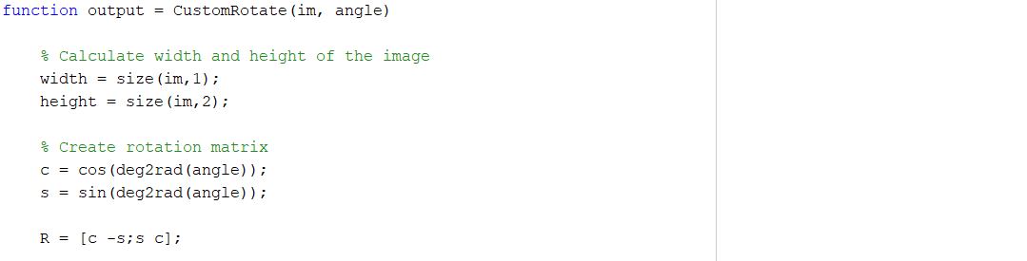

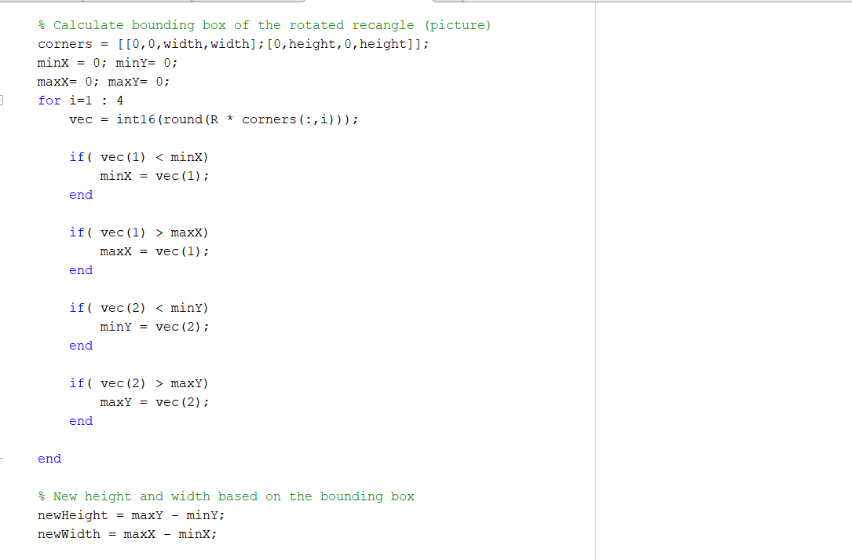

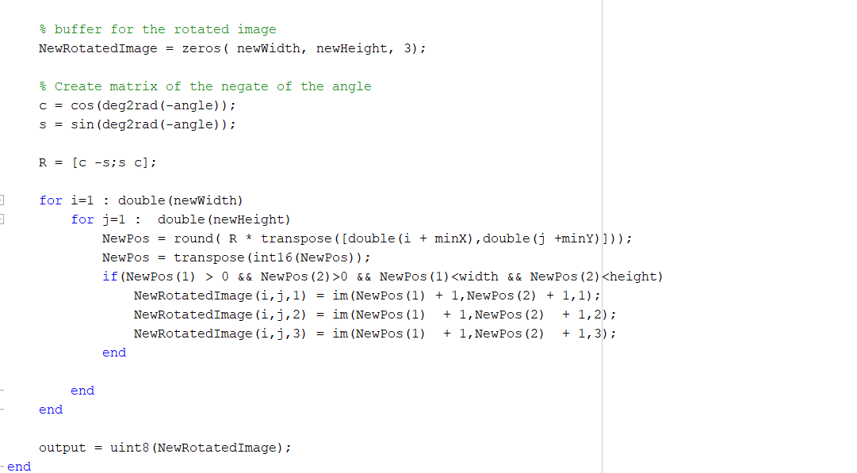

توضیح:

1. ابتدا با چرخش گوشه های مستطیل یک جعبه مرزی می سازیم. این جعبه(مستطیل جدید) مطمئنا تمامی تصویر چرخانده شده را شامل خواهد شد.
2. سپس با حرکت بر روی این تصویر جدید ایجاد شده و چرخش آن با منفی زاویه‌ی ورودی می توانیم بفهمیم این پیکسل در تصویر قبلی کجا قرار دارد. ( اگر به صورت برعکس برویم باعث می شود نقاط سیاه در تصویر ما مشاهده شود)

۲۶۶ درجه

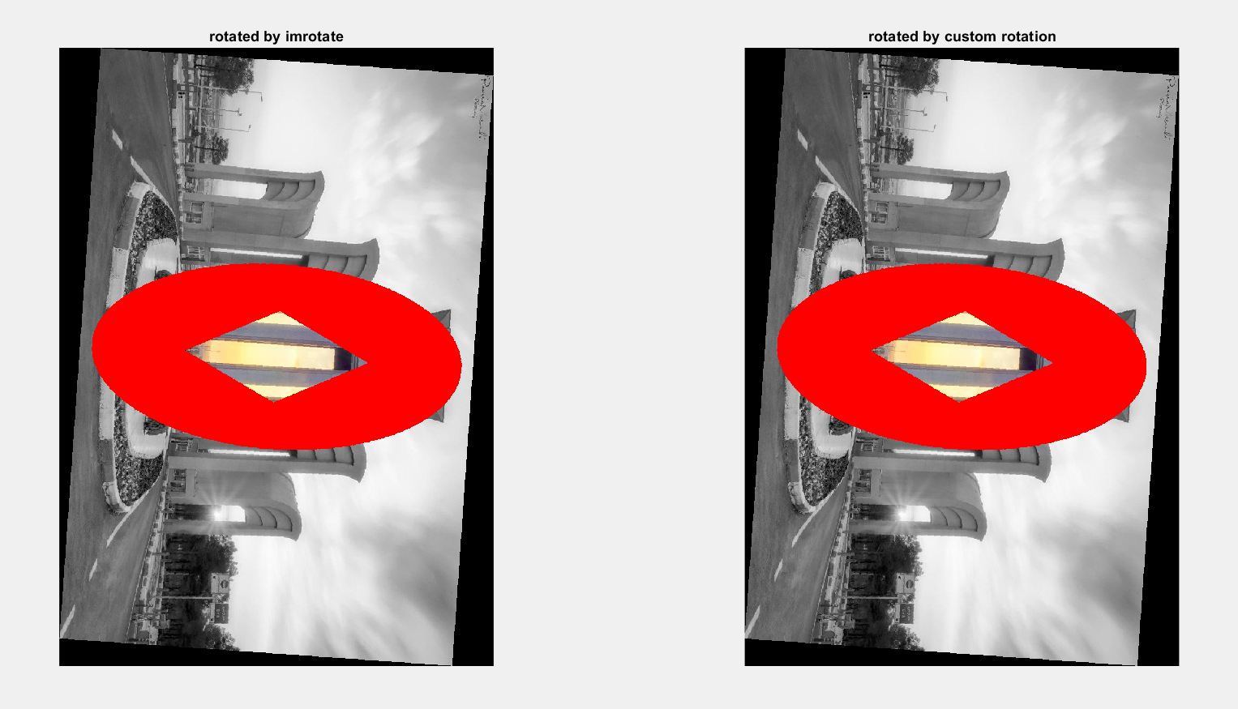

۱۸۰ درجه

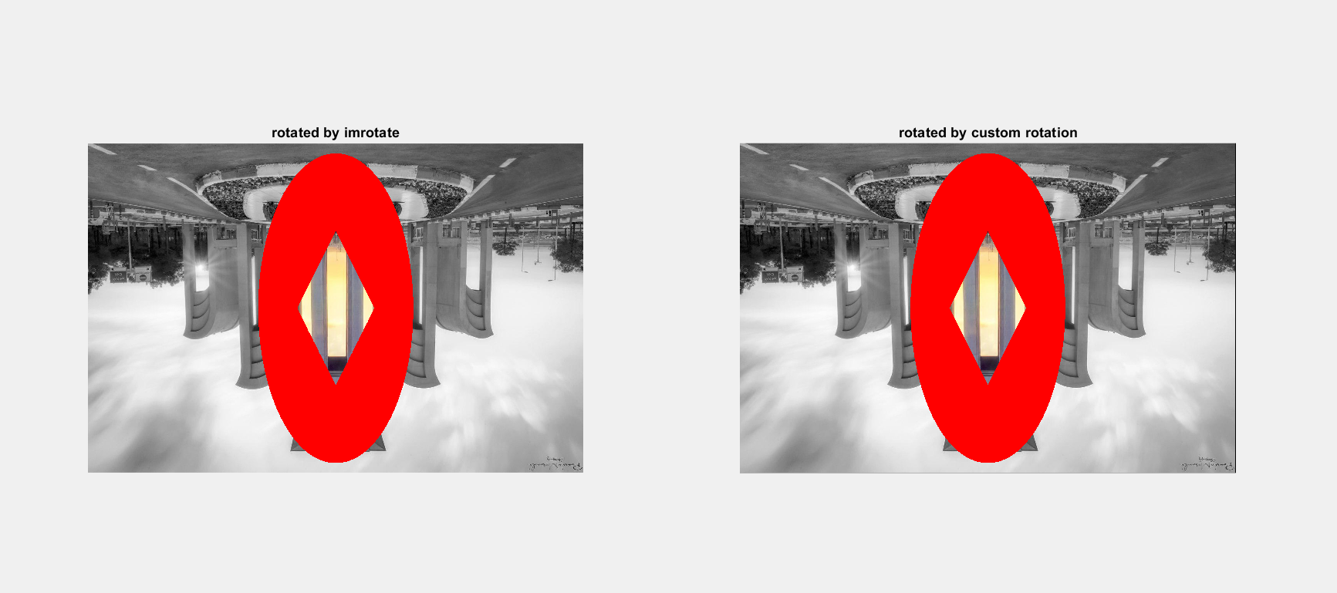

30 درجه

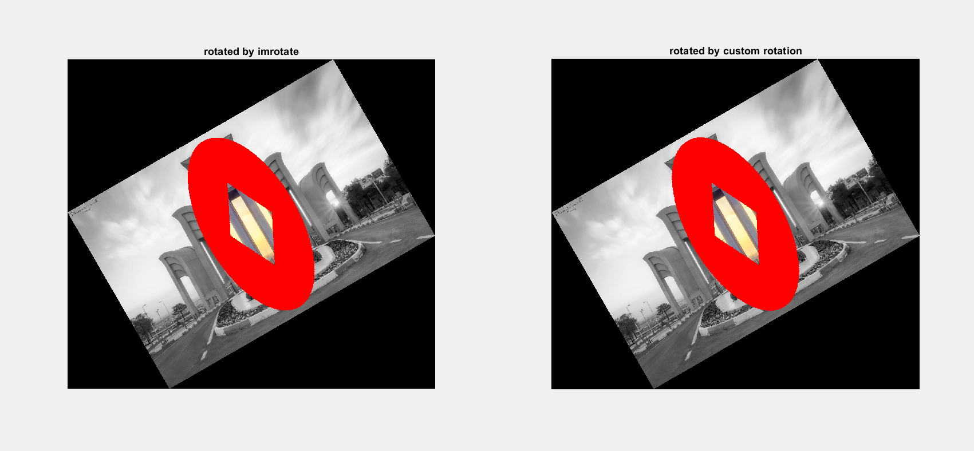

90 درجه

